Одаренные дети и экологическая компетентность

Гейнц Ирина Ивановна, учитель биологии и химии,
МОУ«Поповкинская ООШ» Азовский район Омской области

1.Формирование экологически грамотной личности - важнейшая задача современности.
2.Экологическая компетентность: содержание и возможности формирования
3.Формы формирование экологической компетентности у одаренных детей:
-творческие задания;
-метод проектов;
-организация исследовательской деятельности.

1.По утверждению ряда исследователей, в настоящее время человечество находится в состоянии системного кризиса. Одна из причин этого кризиса состоит в том, что в этических учениях прошлого: предполагалось, что при любой деятельности человека природные системы остаются неизменными.
Антропогенное загрязнение окружающей среды, истощение природных ресурсов, рост населения планеты привели к внедрению в сферу нравственных отношений человек-человек нового типа отношений человек – природа. Так, одна из глобальных экологических проблем – кислотные дожди, которые в 60 – 70 годы прошлого столетия привели нашу планету к катастрофическому экологическому состоянию, уничтожив миллионы гектаров леса в Западной Европе и Скандинавии, загубив все живое в некоторых озерах Норвегии, вызвав резкий всплеск заболеваний и смертности населения.
Отчуждение человека от природы достигло критического состояния. Сегодня необходимо сформировать заново утраченное чувство родства с миром.
Целью экологического образования является формирование основ современного экологического мировоззрения и осознание человеком последствий своих действий в окружающей природе.
Задачи экологического образования состоят в формировании экоориентированной идеологии, экологизации индивидуального и общественного сознания, пропаганде экологического образа жизни, повышении уровня экологических ценностей в ценностной иерархии современного общества.

2.Проблема экологического образования находиться в центре проблематики цивилизационного развития, так как экологическое образование является не только средством решения экологических проблем (критерий эффективности - качество жизни), но и имеет самодостаточную ценность (критерий эффективности - экологическая образованность Личности). Экологическое образование - обретение экологических ценностей – гарант личностного роста, личного успеха.

На современном этапе развития общества возникает необходимость привлечения в учебно-образовательный процесс элементов экологической культуры, которая способна придать предметную значимость, социокультурный, нравственный контекст и будет способствовать процессу формирования эмоционально-ценностного отношения к окружающей действительности.
Личностная компетентность не достижима без компетентности экологической. Формирование компетенции предполагает не только усвоение знаний и развитие умений, но и выработку способностей извлекать на основе усвоенного материала новые знания из лавинообразно нарастающих объемов различных потоков информации и сознательно их использовать. Человек не должен относиться к природе, как к чему-то неизменному: необходимо оценивать свои действия, просчитывать последствия вмешательства в природу. Компетентный человек должен не только знать и уметь, но и выражать свое личное отношение к объектам окружающего мира, в том числе и к природным системам, преломленное через призму социальных норм и ценностей.
Авторы учебника «Экология. Учебное пособие для 9-11классов общеобразовательной школы» Н.М.Мамедов и И.Т.Суравегина предлагают следующие уровни и содержание экологической компетенции учащихся:
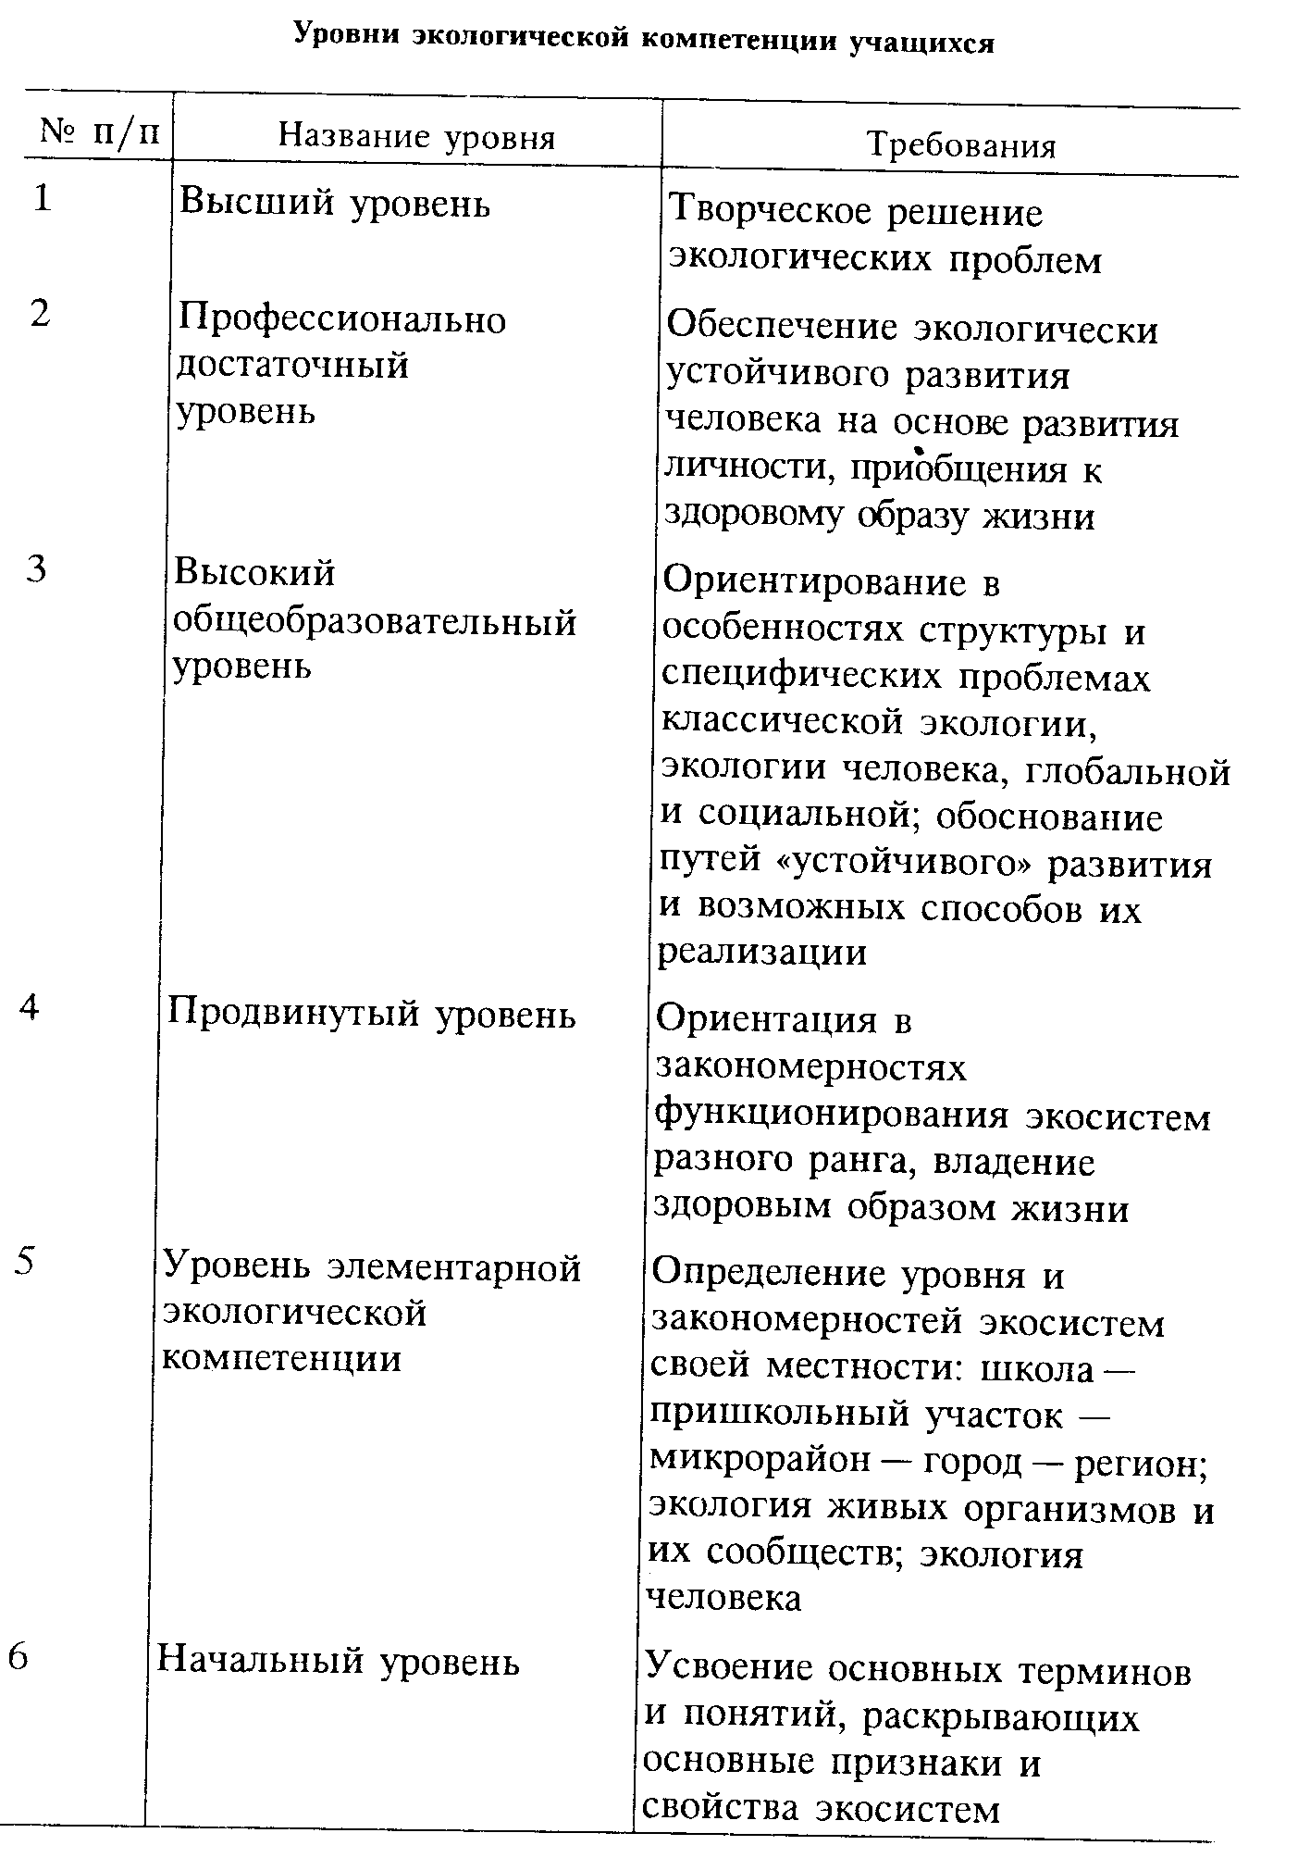
В условиях, когда курс экология изучается интегрировано с другими предметами, тяжело сформировать 1,2,3 и даже 4 уровень экологической компетенции. При условии преподавания «Экологии» как отдельного предмета возможно достижение 3 и 4 уровней, а творческими личностями и более высоких 1 и 2 уровней компетенции. Но таких условий у нас нет, и поэтому условием формирования экологической компетенции выступают другие, отличные от урочной, формы работы: кружковые, групповая и индивидуальная проектная деятельность, исследовательские работы.
Все эти формы работы я применяю при формировании экологической компетентности учащихся, и в частности в работе с одаренными детьми.
3.Одаренный ребенок — это ребенок, который выделяется яркими, очевидными, иногда выдающимися достижениями (или имеет внутренние предпосылки для таких достижений) в том или ином виде деятельности.
Применительно к одаренным учащимся, безусловно, ведущими и основными являются методы творческого характера — проблемные, поисковые, исследовательские, проектные — в сочетании с методами самостоятельной, индивидуальной и групповой работы. Процесс работы с одаренными детьми должен предусматривать наличие и свободное использование разнообразных источников и способов получения информации, в том числе через компьютерные сети.
Одним из творческих заданий при изучении экологии и формировании умения применять свои знания, было задание «расскажи сказку малышу 4-5 лет о природных явлениях». Ребята сочиняли сказки на самые разные темы: «Почему идет дождик?», «Почему дует Ветер?» и др.
Любят дети фотографировать. Почти целый день провели на водоеме ребята, наблюдая за ондатрой, и пытаясь сделать удачные снимки на обычный фотоаппарат. В прошлом учебном году был объявлен конкурс «Осенний взгляд», в котором ребята должны были увидеть и показать красоту природы. В такой деятельности формируется уровень элементарной экологической компетентности.

Традиционным стало задание с условным названием «Экоплакат». Учащиеся получают задание нарисовать или оформить другим способом плакат на определенную тему: «Что такое ЗОЖ», «Экология быта» и др.
Обычно это работы групповые, но многие дети предпочитают индивидуальную работу. В 2008-09 учебном году Монин Константин (уч-ся 9 кл) стал участником районного конкурса «Сохраним природу - сохраним планету», представив на него плакат «То от чего планета гибнет».
Исследовательская деятельность имеет творческий характер. Этот вид деятельности, как никакой другой, позволяет учащимся с признаками одаренности реализовать свои возможности, продемонстрировать весь спектр своих способностей, раскрыть таланты, получить удовольствие от проделанной работы. Распространенной формой включения в исследовательскую деятельность является проектный метод. Ученикам предлагается выполнить тот или иной проект: проанализировать и найти решение практической задачи, выстроив свою работу в режиме исследования и завершив ее публичным докладом с защитой своей позиции. Проекты могут быть как индивидуальными, так и групповыми. В нашей школе осуществляется долгосрочный проект «Школьная клумба». Первым этапом было проектирование клумбы на конкурсной основе. Идей было много, они интересны и многие из них уже претворены в жизнь. Нужно сказать, что доводят проект до логического завершения именно те дети, которым нужен результат, то есть дети с признаками одаренности.
Самым удачным групповым проектом стал проект «Пять шагов к здоровью!», выполненный в рамках районного конкурса программ «Школа и здоровье». Ребята работали индивидуально и группами по два три человека. Каждый отвечал за свою часть проекта. Было проведено исследования подвижности учащихся нашей школы, режима дня, состава рациона питания. По выявленным проблемам учащиеся сделали выводы и предложили свои варианты решения. Ребята рассказали о своих путешествиях и их влиянии на здоровье. Итогом работы стала разработка коллективного творческого дела с одноименным названием. Данный проект признан лучшей работой.
Перечисленные формы работы позволяют сформировать продвинутый уровень экологической компетенции. Достигнутые результаты это подтверждают.
Большие возможности содержатся в такой форме работы с одаренными детьми, как организация исследовательской работы. Исследовательская деятельность обеспечивает более высокий уровень системности знания, исключает его формализм. Перефразируя Монтеня, можно утверждать, что при этом именно те, «кто знает больше», становятся теми, «кто знает лучше».
Мною была организована экспериментальная работа по изучению условий влияющих на урожайность овощных культур. Результаты опытов использовались в исследовательской работе «Влияние площади питания на урожай картофеля» (Фирус А. 9кл), в реферате «Факторы среды и их влияние на организмы » (Худорожко А. 11кл.). Самой успешной работой является исследование, проведенное Пивоваровым Владимиром, уч-ся 10 кл., по теме «Источники загрязнения воздуха в селе Поповка». Ученик подсчитал количество транспорта в селе, рассчитал среднее количество сжигаемого топлива (бензин, уголь), нашел информацию о примесях, получил цифры по загрязнению атмосферы, которые удивили его самого. Для доказательства своей правоты (воздух загрязнен) учащийся провел эксперимент « Изучение загрязненности снежного покрова». В работе обращается внимание на близость города, на влияние ветров, высказываются конкретные предложения по улучшению существующей экологической обстановки. С данной работой учащийся выступил в областном туре НОУ «Поиск» и стал лауреатом, был приглашен в Сибирскую Летнюю школу для одаренных детей.
Этот результат свидетельствует о том, что в работе с одаренными детьми возможно достижение самых высоких уровней экологической компетенции учащихся.
Чтобы добиться успеха, нужно учитывать два аспекта поведения одаренного ребенка: инструментальный и мотивационный. Инструментальный характеризует способы его деятельности, а мотивационный — отношение ребенка к той или иной стороне действительности, а также к своей деятельности. Способы деятельности одаренного ребенка обеспечивают ее особую, качественно своеобразную продуктивность, что я постаралась показать на приведенных примерах.

Литература
1.Герус С.А., Пустовит С.О. Формирование межпредметных компетенций при изучении экологизированного курса химии. Химия в школе,2007,№8-с53.
http://www.den-za-dnem.ru/page.php?article=85
2. Рабочая концепция одаренности.
3Мамедов Н.М., Суравегина И.Т. Экология:Учебное пособие для 9-11классов общеобразовательной школы. – М.: «Школа-Пресс», 1996.
4Дранишникова Л. И. Об организации исследовательской деятельности одаренных школьников. Химия в школе, 2008, №4, с2.

